В зимний период резко возрастает вероятность дорожно - транспортных происшествий. Темнеет рано и очень быстро. В сумерках и темноте значительно ухудшается видимость. Случаются зрительные обманы: неподвижный предмет можно принять за движущийся , и наоборот.  Во избежание несчастных случаев с Вами и вашими детьми напоминаем!!!  - Систематически повторяйте с ребёнком основные Правила Дорожного Движения  - Усиление контроля поведения детей на улице  - В автотранспорте пристёгивайтесь ремнями безопасности, также используйте ремни безопасности и другие устройства при перевозке детей  - Личным примером учить детей соблюдать Правила Дорожного Движения и осторожности на улице | Особенно будьте внимательны!!!  В СНЕГОПАД  В это время заметно ухудшается видимость, появляются заносы, ограничивается и затрудняется движение пешеходов и транспорта. Снег залепляет глаза пешеходам и мешает обзору дороги. Для водителей видимость тоже ухудшается.  В МОРОЗ  Стёкла автомобилей покрываются изморозью, и водителю очень трудно наблюдать за дорогой.  Переход улицы перед близко идущим автомобилем всегда опасен, а в мороз тем более. И чтобы с вами не случилось беды, - не торопитесь, подождите, пока пройдёт весь транспорт. Только после этого можно переходить улицу. Не забудьте, что движение пешехода может быть затруднено из-за гололёда на проезжей части.  В ГОЛОЛЁД  После тёплых дней наступило похолодание. Дорога покрылась ледяной коркой, стало скользко. В этих условиях появляться перед близко идущим транспортом очень опасно: на скользкой дороге машину остановить трудно. Поэтому по пути домой будьте особенно осторожны. Не спешите, т. к. | можно неожиданно упасть и оказаться под колёсами.  Запомните, что от несчастного случая вы убережёте себя только безукоризненным соблюдением Правил дорожного движения.  В СОЛНЕЧНУЮ ПОГОДУ  Яркое солнце, как ни странно, тоже помеха. Солнце и белый снег создают эффект бликов, человек «ослепляется». Поэтому надо быть крайне внимательными!!!  К ВАРЕЖКАМ и ОДЕЖДЕ СЛЕДУЕТ ОТНОСИТЬСЯ С ОСТОРОЖНОСТЬЮ  Лучше не просто держать ребёнка за одетую в шерстяной домик руку, но и придерживать его за запястье. Тёплая зимняя одежда чаще всего сковывает движения. Поскользнувшись в такой одежде сложнее удержать равновесие.  Кроме того, зимние мохнатые воротники и шапки , капюшоны также мешают обзору.  В ОТТЕПЕЛЬ  В это время появляются коварные лужи, под которыми скрывается лёд. Дорога становится очень скользкой!!! Поэтому при переходе через проезжую часть лучше подождать ,пока не будет проезжающих машин. Ни в коем случае не перебегать проезжую часть, переходить только шагом и быть внимательным.
ПОМНИТЕ!!!  Количество мест ЗАКРЫТОГО обзора зимой становится больше. Мешают увидеть приближающийся транспорт:  - СУГРОБЫ НА ОБОЧИНЕ  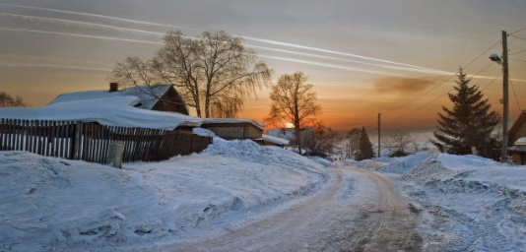  - СУЖЕНИЕ ДОРОГИ ИЗ -ЗА НЕУБРАННОГО СНЕГА  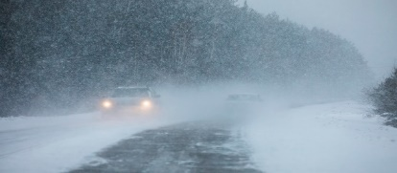  - СТОЯЩАЯ ЗАСНЕЖЕННАЯ МАШИНА 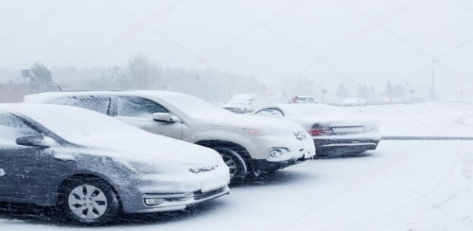 | Не забывайте,  что знание и соблюдение  Правил дорожного движения  — гарантия безопасности Вашей жизни и жизни Вашего ребенка.  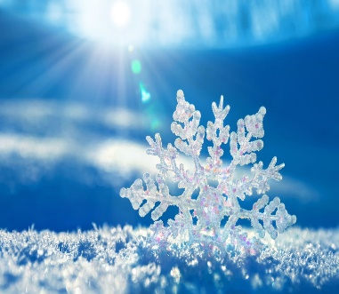 | МБОУ Русская СОШ  им. М. Н. Алексеева  Безопасная зимняя дорога  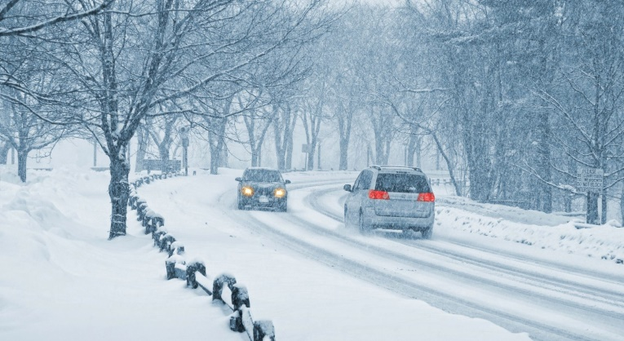  С. Русское  2024г.

